E-klas Scheikunde: De Virtuele Fabriek

Doelgroep en omvang
6 vwo, 40 slu
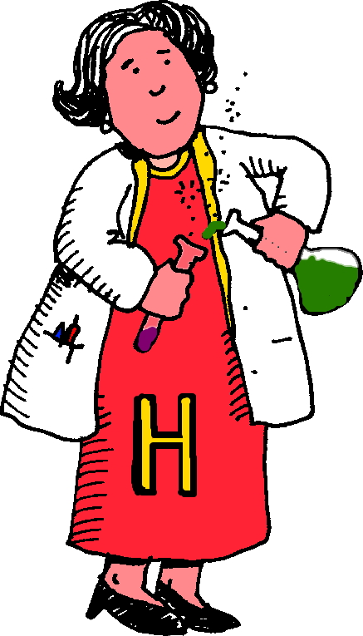
Korte beschrijving
De module is opgebouwd als een virtuele fabriek met verschillende productieruimten. Leerlingen assisteren de gekke maar briljante professor Vitriool en Ir Houtgeest in het opzetten en optimaliseren van verschillende productieprocessen. Ze worden daarbij geholpen door de assistent van professor Vitriool. Op deze manier krijgen leerlingen inzicht in wat er allemaal komt kijken bij verschillende belangrijke productieprocessen in de chemische industrie.
Inhoud en inpasbaarheid
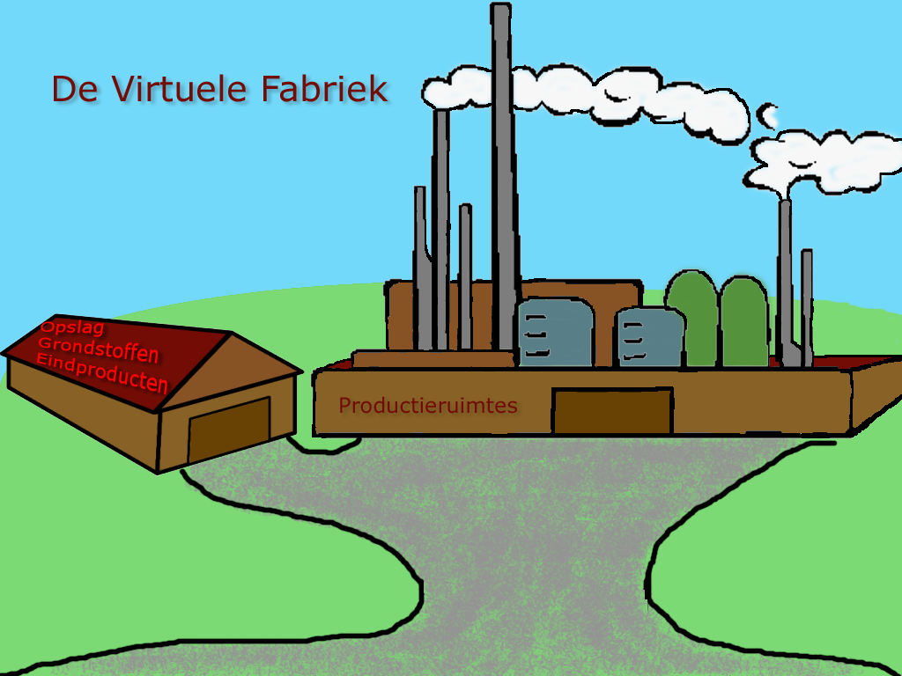
De e-klas De Virtuele Fabriek is bedoeld om te gebruiken aan het einde van 6-VWO, wanneer behalve de eindtermen behorend bij chemische industrie alle eindtermen al zijn behandeld. De module kan voor de onderwerpen petrochemie en biochemie gegeven worden.
Overigens komen in de e-klas in het bijzonder de onderwerpen evenwichten, redox, analysetechnieken (MS, IR en GC en UV/VIS-spectroscopie) en chemisch rekenen uitgebreid aan de orde, waardoor de kennis en vaardigheden van deze onderwerpen door de module verder verdiept worden. De industriële contexten hebben bepaald welke eindtermen uit die domeinen aan de orde komen. Die contexten variëren van de productie van waterstofperoxide, en twee verschillende productiemanieren voor ethanol tot de productie van zwavelzuur.
Werkvormen
Er zijn veel interactieve componenten in de module opgenomen. Het gaat dan bijvoorbeeld om vragen waarbij feedback gegeven wordt. Leerlingen werken per productieruimte een grotere opdracht uit. Uitwerkingen worden bijgehouden in het ‘labjournaal’. Bijzonder is het webexperiment waarbij leerlingen op afstand een micro reactor kunnen bedienen en bekijken via webcams. De opstelling staat in een van de labs van de VU.

Eindtermen Nieuwe Tweede Fase (NTF)

Eindtermen Voorkennis (NTF)

Alle domeinen (A t/m H), behalve domein D Biochemie (komt niet aan de orde in de e-klas) en de eindtermen uit de andere domeinen (met name Domein F) die betrekking hebben op chemische industrie

Eindtermen Verdieping (NTF)

Subdomein E3: Reactiesnelheid (CE)
22. De kandidaat kan aangeven wat onder reactiesnelheid wordt verstaan enverklaren welke factoren reactiesnelheden beïnvloeden.
Specificatie
De kandidaat kan
107* aan de hand van een energiediagram het verloop van een chemische reactie beschrijven:
• overgangstoestand;
• activeringsenergie.
110 aangeven wat verstaan wordt onder reactiesnelheid.
111 het ’botsende-deeltjes-model’ beschrijven.
112 met behulp van het ’botsende-deeltjes-model’ uitleggen welke invloed concentratie, verdelingsgraad en temperatuur op de reactiesnelheid hebben.
113 met behulp van het begrip activeringsenergie verklaren welke invloed de aard van de stoffen, katalysator en temperatuur op de reactiesnelheid hebben.
114 schematisch aangeven wat gebeurt met de reactiesnelheid en met de concentratie van een reactant:
• tijdens een aflopende reactie;
• tijdens de instelling van een evenwicht;
• bij evenwicht.

Subdomein E4: Evenwichten (CE)
23. De kandidaat kan aangeven op welke wijze de ligging van een evenwicht kan worden beïnvloed.
Specificatie
De kandidaat kan
118 aangeven wat wordt verstaan onder:
• een dynamisch evenwicht;
• een homogeen evenwicht;
• een heterogeen evenwicht;
• een verdelingsevenwicht.
119 beschrijven op welke wijze een aflopende reactie kan worden verkregen bij een evenwicht.
120 van een aantal factoren uitleggen op welke wijze deze de snelheid waarmee een gegeven evenwicht zich instelt, beïnvloeden:
• katalysator;
• temperatuur;
• verdelingsgraad;
• druk/volume/concentratie.
121 uitleggen met behulp van de evenwichtsvoorwaarde of de evenwichtssituatie kan worden beïnvloed door:
• concentratie of de partiële druk van één of meer bij het evenwicht betrokken stoffen;
• de totale druk op een gasevenwichtssysteem;
• het volume van het evenwichtssysteem;
• de temperatuur van het evenwichtssysteem;
• de aanwezigheid van een katalysator;
• de verdelingsgraad van de bij het evenwicht betrokken stoffen.
122 voor een gegeven evenwichtsreactie de evenwichtsvoorwaarde geven:
• concentratiebreuk/partiële-drukbreuk;
• evenwichtsconstante.
123 van een aantal factoren aangeven of deze de waarde van de evenwichtsconstante beïnvloeden:
• temperatuur;
• druk;
• concentratie van stoffen;
• katalysator;
• verdelingsgraad.

Subdomein E5: Rekenen aan reacties (CE)
24. De kandidaat kan chemische berekeningen uitvoeren.
Specificatie
De kandidaat kan
125*aangeven wat wordt verstaan onder de begrippen:
• chemische hoeveelheid stof, eenheid mol;
• molaire massa;
• molverhouding;
• molair volume van een gas.
126 van een aantal grootheden die specifiek zijn voor een deeltje of een stof aangeven wat ze betekenen:
• gemiddelde atoommassa;
• molecuulmassa;
• ionmassa;
• molaire massa.
127*van een aantal begrippen die gebruikt worden om een gehalte aan te geven, uitleggen wat ze betekenen en er berekeningen mee uitvoeren:
• volumepercentage;
• massapercentage;
• volume-ppm;
• massa-ppm;
• concentratie in mol L^{–1}, molariteit.
128* chemische berekeningen uitvoeren:
• massapercentages in verbindingen;
• gehaltes in mengsels;
• molverhouding en massaverhouding bij reacties;
• volumeverhouding van gassen bij reacties.

Subdomein F3: Stoffen aantonen (CE)
27. De kandidaat kan een aantal methoden noemen om stoffen aan te tonen en de resultaten die daarbij worden verkregen, interpreteren.
Specificatie
De kandidaat kan:
139 papier- en dunnelaagchromatogrammen interpreteren ten behoeve van het herkennen van stoffen.
140 gaschromatogrammen interpreteren ten behoeve van het herkennen van stoffen.
141 aangeven dat in spectrogrammen van stoffen kenmerkende patronen kunnen voorkomen en deze patronen interpreteren om die stoffen of soorten stoffen te herkennen:
• absorptiespectra (visueel, UV, IR);
• massaspectra.

Subdomein F4: Analysetechnieken (CE)
28. De kandidaat kan een aantal technieken noemen om de hoeveelheid van een stof te bepalen en de daarbij behorende berekeningen uitvoeren.
Specificatie
De kandidaat kan
142 het principe van een titratie beschrijven:
• bij zuur-base titraties: titratiecurve, indicatorkeuze.
143 gaschromatogrammen gebruiken ter bepaling van een hoeveelheid van een stof.
144 aangeven op welke wijze een hoeveelheid van een stof colorimetrisch kan worden bepaald.
145 hoeveelheden van een stof bepalen gebruik makend van gegevens uit experimenten en van de wet van Lambert-Beer.

Subdomein H1: Toepassingen (SE)
36. De kandidaat kan toepassingen van redoxreacties in elektrochemische cellenen in elektrolyseprocessen beschrijven.
Toelichting
De kandidaat kan
183 volgens een aantal gegeven eisen een ontwerp van een elektrochemische cel maken en realiseren.
184 volgens een aantal gegeven eisen een ontwerp van een elektrolyse-opstelling maken en realiseren.
185 enkele praktische toepassingen beschrijven van het elektrolyseproces:
− bereiding zeer onedele metalen;
− zuiveren van metalen;
− bedekken (galvaniseren, verchromen, verzilveren);
− bereiding natronloog;
− bereiding chloor;
− bereiding waterstof.
186 mogelijkheden beschrijven en tegen elkaar afwegen voor het bestrijden van corrosie/roesten:
− bedekken met beschermende laag;
− opofferingsmetaal;
− kathodische bescherming.

Subdomein H2: Redox als proces (SE)
37. De kandidaat kan de bouw en de werking van een elektrochemische cel eneen elektrolyseopstelling beschrijven en methoden toelichten om corrosie tebestrijden.
Toelichting
De kandidaat kan
188 de bouw en de werking van een elektrochemische cel beschrijven gebruik makend van de begrippen:
− reductor;
− oxidator;
− halfreactie;
− elektrolyt;
− elektroden;
− (standaard-)elektrodepotentiaal;
− zoutbrug/membraan/poreuze wand/diafragma;
− richting elektronenstroom.
189 aangeven dat de bronspanning van een elektrochemische cel afhangt van de temperatuur en de elektrolytconcentratie.
190 de bouw en werking beschrijven van een elektrolyse-opstelling gebruik makend van de begrippen
− reductor;
− oxidator;
− halfreactie;
− (gesmolten) elektrolyt;
− (on)aantastbare elektroden, positieve elektrode, negatieve elektrode;
− zoutbrug/membraan/poreuze wand;
− (standaard-)elektrodepotentiaal;
− richting elektronenstroom.

Subdomein H3: Redoxreacties (CE)
38. De kandidaat kan een aantal begrippen uit de redox-theorie toepassen en metbehulp van een tabel met halfreacties uitspraken doen over toepassingen vanredoxreacties.
Specificatie
De kandidaat kan
191 aangeven wat een reductor en wat een oxidator is.
192 de naam en de formule noemen van enkele bekende reductoren:
• koolstofmono-oxide;
• metalen;
• koolstof;
• sulfiet.
193 de naam en de formule van enkele bekende oxidatoren noemen:
• salpeterzuur;
• ijzer(III)verbindingen;
• zuurstof;
• halogenen;
• waterstofperoxide;
• ozon.
194*aangeven wat een halfreactie is en welke typen deeltjes daarbij betrokken zijn:
• elektronen;
• redoxkoppel;
• reductor;
• oxidator;
• geconjugeerd.
195*voor een redoxreactie tussen gegeven stoffen/deeltjes met behulp van een tabel aangeven welke halfreacties plaatsvinden en hieruit de vergelijking van de totaalreactie afleiden.
196*met behulp van een tabel met halfreacties en gegevens over de sterkte van oxidatoren en reductoren aangeven welke halfreacties plaatsvinden in een elektrochemische cel en hieruit de vergelijking van de totaalreactie afleiden.
197 van een gegeven reactie aangeven of het een redoxreactie is en reductor en oxidator er in aanwijzen en aangeven hoe de elektronenoverdracht is.
198 met behulp van een tabel met gegevens over de sterkte van oxidatoren en reductoren voorspellen of in een gegeven situatie een redoxreactie zal kunnen verlopen en daarin reductor en oxidator aanwijzen.
201 met behulp van bronnen aangeven welke reacties verlopen bij corrosie/roesten van een gegeven metaal.
202 aangeven op welke wijze de vermoedelijke aanwezigheid kan worden nagegaan van:
• chloor;
• jood;
• sulfiet;
• zwaveldioxide;
• waterstof.

Eindtermen Nieuw (NTF)

Subdomein E1: Toepassingen (CE)
20. De kandidaat kan enkele natuurlijke kringloopprocessen beschrijven en van een aantal typen reacties en processen aangeven wat de kenmerken ervan zijn en ze in vergelijkingen weergeven.
Specificatie
De kandidaat kan:
94* het rendement van een proces berekenen als percentage of fractie van de theoretische opbrengst op basis van volledige omzetting.
95 aangeven dat door beïnvloeden van de reactiesnelheid bij (industriële) processen een bepaald product kan worden verkregen of goedkoper kan worden geproduceerd.
96 beschrijven hoe met behulp van maatregelen die de evenwichtsligging beïnvloeden bij (industriële) processen een bepaald product kan worden verkregen of goedkoper kan worden geproduceerd.
97 begrippen gebruiken die met toxiciteit samenhangen:
• acute toxiciteit;
• chronische toxiciteit;
• mutageniteit;
• carcinogeniteit;
• no-toxic effectlevel;
• ADI-waarde;
• MAC-waarde.
98 de natuurlijke kringloop van koolstof beschrijven als voorbeeld van elementbehoud:
• fotosynthese;
• omzetting glucose in organische stoffen;
• afbraak van deze stoffen;
• betekenis van deze kringloop in verband met het milieu.
99 de natuurlijke kringloop van stikstof beschrijven als voorbeeld van elementbehoud:
• stikstofbinding;
• nitraat in voedingsstof planten (kunstmest);
• vorming stikstofhoudende organische stoffen (eiwitten);
• afbraak stikstofhoudende organische stoffen tot eenvoudige moleculen;
• betekenis van deze kringloop voor het milieu.

Subdomein F1: Het maken van stoffen (SE)
25. De kandidaat kan voor de industriële bereiding van een bepaalde stof aangeven welke grondstoffen en hulpstoffen worden gebruikt en het productieproces beschrijven in het perspectief van duurzame ontwikkeling.
Toelichting
De kandidaat kan:
129 uitleggen in welke theoretische verhouding grondstoffen moeten worden gekozen als beginstoffen voor de bereiding van een bepaald product.
130 uitleggen welke rol andere stoffen bij een chemisch proces kunnen spelen:
− katalysator;
− inerte gassen;
− oplosmiddel.
#131 de in de procesindustrie gekozen reactie-omstandigheden (druk, temperatuur, katalysator) en procesvoering (type reactoren, warmtebeheersing, scheidingstechnieken, meten & regelen) in verband brengen met de aard en economie van het proces:
− veiligheid;
− kostprijs;
− milieu-eisen.
#132 kenmerken geven van productieprocessen waarbij sprake is van duurzame ontwikkeling en van een beschreven proces deze kenmerken aangeven:
− hernieuwbare grondstoffen;
− recycling van afvalstoffen;
− onuitputtelijke voorraad.

Subdomein F2: Het scheiden en zuiveren van stoffen (SE)
26. De kandidaat kan een aantal methoden noemen om mengsels te zuiveren en verbanden leggen tussen de eigenschappen van de aanwezige stoffen en de geschikte scheidingsmethode.
Toelichting
De kandidaat kan
134 uitleggen dat bij chemische processen meestal mengsels ontstaan:
− nevenreacties;
− volgreacties;
− onvolledige omzetting;
− overmaat;
− bijproducten;
− onzuivere beginstoffen.
135 uitleggen wat een geschikte methode is voor een scheiding van een mengsel of zuivering van een stof aan de hand van de eigenschappen van de aanwezige stoffen:
− extractie;
− adsorptie;
− destillatie;
− filtratie;
− centrifugeren;
− bezinken;
− papier- en dunnelaagchromatografie;
− indampen.
136 uitleggen wat een geschikte methode is voor een scheiding van een mengsel of zuivering van een stof aan de hand van de eigenschappen van de aanwezige stoffen:
− filtratie door membraanscheiding;
− uitkristalliseren.
137 uitleggen dat bij de zuivering van een product een deel van de gewenste stof verloren gaat waardoor de opbrengst afneemt.
138 aangeven dat bij de zuivering van een product gewoonlijk afval ontstaat met mogelijke negatieve gevolgen voor het milieu.
De namen en toepassingen van een aantal scheidingsmethoden behoren tot de communale kennis en moeten als zodanig wel voor het centraal examen worden gekend.

Subdomein F5: Procesindustrie (CE)
29. De kandidaat kan de uitvoering in het groot van een chemisch proces beschrijven.
Specificatie
De kandidaat kan
146 stappen onderscheiden bij de uitvoering in het groot van een chemisch proces:
• aanvoer en opslag van grondstoffen;
• voorbewerking (doseren, mengen, verwarmen, samenpersen);
• reactie;
• scheiding/recycling;
• zuivering/afvalverwerking;
• opslag en afvoer van eindproducten.
147 aangeven in welke gevallen een batchproces de voorkeur geniet boven een continu proces:
• kleinschalige productie;
• breed productenpalet.
148 voordelen noemen van een continu proces boven een batchproces:
• beter te automatiseren;
• geen tijdverlies voor vullen, legen, schoonmaken;
• recycling eenvoudiger.
149 van een beschreven productieproces het blokschema weergeven.
150 een blokschema interpreteren van een beschreven productieproces.
151 bij berekeningen aan een in het groot uitgevoerd chemisch proces gebruik maken van een massabalans, elementenbalans en/of energiebalans.

Eindtermen Nieuwe Scheikunde (NS)

Eindtermen Voorkennis (NS)

Alle domein (A t/m G), behalve die betrekking hebben op chemische industrie

Eindtermen Verdieping (NS)

De domeinen die betrekking hebben op dezelfde stof als bij “Eindtermen Verdieping (NTF)” vermeld staan (zie boven).

Eindtermen Nieuw (NS)

Subdomein F1: Industriële processen (CE)
39. De kandidaat kan met behulp van kennis van procestechnologie en reactiekinetiek, ten minste in de context van voedselproductie of duurzaamheid processen beschrijven en classificeren, eenvoudige berekeningen uitvoeren en voorstellen voor aanpassingen formuleren en beoordelen.
Specificatie
1. De kandidaat kan met gegevens over een industrieel proces dit proces met een blokschema beschrijven: stofstromen; recirculatie; reactoren; scheidingsinstallaties; warmtewisselaars.
2. De kandidaat kan aan de hand van een blokschema een industrieel proces toelichten: reacties; scheidingsmethodes; energie-effect; energiehuishouding.
3. De kandidaat kan bij de beschrijving van een industrieel proces de volgende begrippen gebruiken: katalyse; continuproces; batchproces; bulkchemie/fijnchemie.

Subdomein F2: Groene chemie (CE)
40. De kandidaat kan industriële processen beschrijven in blokschema's, rendementsberekeningen maken en "principes van groene chemie" herkennen en relateren aan gerealiseerde, mogelijke en gewenste veranderingen van die processen.
Specificatie
1. De kandidaat kan verbanden leggen tussen aspecten van groene chemie die bij het ontwerpen en aanpassen van industriële processen een rol hebben gespeeld: reactieomstandigheden; veiligheid; kwalitatieve energiebeschouwing; nevenreacties; (keuze voor) batchproces/continuproces; bijproducten; onvolledige omzetting; overmaat/ondermaat; (hernieuwbare) grondstoffen; gebruik van water; recycling; afval; milieueisen.
2. De kandidaat kan aan de hand van gegeven formules uit ―groene chemie‖ berekeningen uitvoeren aan een proces: atoomeconomie; E-factor; energie-effect; rendement.
3. De kandidaat kan chemische concepten in processen herkennen en beschrijven en aan de hand hiervan voorstellen voor aanpassing formuleren en beoordelen: vergisting van biomassa; productie van biodiesel;
- omestering olieraffinage;
- gefractioneerde destillatie
- kraken
- reformen recycling;
- kunststoffen
- metalen

Subdomein F3: Energieomzettingen (CE)
41. De kandidaat kan in de context van duurzaamheid beschrijven welke chemisch technologische processen worden gebruikt bij energieomzettingen en kan met behulp van kennis van energieproductie deze processen beschrijven, daarbij voorkomende condities aangeven en voorstellen voor aanpassing beoordelen.
Specificatie
1. De kandidaat kan met behulp van de beschrijving van verschillende technieken voor energieproductie uit biomassa redeneren over deze technieken:
- vergisting van biomassa: bio-ethanol, biogas;
- productie van biodiesel;
- verbranding.
2. De kandidaat kan beschrijven hoe fossiele brandstoffen gebruikt worden bij energieproductie:
- aardgas, aardolie, steenkool
- verbranding in speciale verbrandingseenheid
- reactieproducten en vervuiling
- stoomopwekking
- dynamo
3. De kandidaat kan de fotosynthese van glucose beschrijven als een proces waarbij licht wordt omgezet in chemische energie:
- vastleggen van koolstofdioxide;
- productie van zuurstof.
4. De kandidaat kan brandstoffen met elkaar vergelijken, voorstellen voor aanpassing(en) beoordelen en redeneren over aspecten van duurzaamheid die daarbij een rol spelen:
- verschil in hoeveelheid koolstofdioxide geproduceerd door biobrandstof en fossiele brandstof;
- koolstofkringloop
- C/H-verhouding;
- relatie hoeveelheid CO2 per joule
- optredende vervuiling bij verbranding.
- CO2
- NOx
- SO2
- omgevingsfactoren
- brandstofaanvoer
- brandstofopslag
- koelwater
5. De kandidaat kan redeneren over aspecten van duurzaamheid die een rol spelen bij de omzetting van chemische energie in elektrische energie en omgekeerd en kan daarbij voorstellen voor aanpassingen beoordelen:
- elektrochemische cel / batterij / brandstofcel
- aangeven dat bij een elektrochemische cel een redoxreactie optreedt waarbij elektronen via een externe verbinding worden overgedragen
- reductor/oxidator
- halfreacties/totaalreactie
- positieve en negatieve elektrode
- elektrolyt
- membraan
- opladen
- recycling
- verhouding energie/massa

Subdomein F4: Risico en veiligheid (SE)
42. De kandidaat kan kennis van risico en veiligheid gebruiken en kan daarmee in industriële productieprocessen die aspecten beoordelen.

Subdomein F5: Duurzame productieprocessen (SE)
43. De kandidaat kan met behulp van chemische kennis ten minste in de context van duurzaamheid een oordeel geven over het ontwerp van productieprocessen.

Subdomein G2: Milieueffectrapportage (CE)
45. De kandidaat kan met behulp van kennis van productieprocessen ten minste in de context van gezondheid of duurzaamheid beschrijven welke maatschappelijke condities een rol spelen bij milieu-gerelateerde vraagstukken en voor deze vraagstukken beschrijven welke mogelijke gevolgen er zijn op het gebied van gezondheid en duurzaamheid.
Specificatie
1. De kandidaat kan aan de hand van gegevens over een productieproces aangeven wat mogelijke gevolgen voor milieu en gezondheid zijn van dat productieproces:
- transport van grondstoffen, producten en afvalstoffen;
- uitstoot;
- grenswaarde
- gebruik van (koel)water;
- risico bij calamiteiten;
- warmte/krachtkoppeling;
- duurzaamheid.

Subdomein G3: Energie en industrie (CE)
46. De kandidaat kan met behulp van kennis van productieprocessen ten minste in de context van duurzaamheid energieomzettingen vanuit de verschillende bronnen beschrijven, vergelijkingen maken en een beargumenteerd oordeel geven.
Specificatie
1. De kandidaat kan verschillende processen met elkaar vergelijken op het gebied van duurzaamheid en een keuze voor een proces beargumenteren:
- kolenvergasser
- aardgascentrale
- kolencentrale
- brandstofcel
2. De kandidaat kan het gebruik van verschillende energiebronnen in een proces met elkaar vergelijken en een keuze voor een energiebron beargumenteren:
- waterstof
- bio-ethanol
- biogas

Subdomein G4: Milieueisen (SE)
47. De kandidaat kan met behulp van kennis van grootschalige chemische processen beschrijven welke kwaliteiten van water, lucht, bodem en voedsel op welke wijze worden gewaarborgd en kan voorgestelde aanpassingen beoordelen.

Subdomein G5: Bedrijfsprocessen (SE)
48. De kandidaat kan met behulp van chemische kennis ten minste in de context van duurzaamheid een voorbeeld uit de Nederlandse chemische industrie analyseren en aangeven wat de bijdrage is van het bedrijfsproces aan lokale en mondiale kwaliteit van leven.

De specificaties van de CE-subdomeinen komen uit de definitieve handreiking scheikunde voor de Nieuwe Tweede Fase.
Van de Nieuwe Scheikunde is nog geen handreiking voor het schoolexamen beschikbaar. De specificaties voor de subdomeinen van het CE komen uit de voorlopige syllabus. De definitieve syllabus wordt in maart 2012 vastgesteld.

